**第一单元过关检测卷**

一、填一填。(每空2分，共28分)

1．下面是星星小学二(1)班同学喜欢的乐器情况。(每人只选一种乐器)

|  |  |  |  |  |
| --- | --- | --- | --- | --- |
| 乐器  种类 | C:\Users\Administrator\Desktop\课件\我的\X14.tif | C:\Users\Administrator\Desktop\课件\我的\X15.tif | C:\Users\Administrator\Desktop\课件\我的\X16.tif | C:\Users\Administrator\Desktop\课件\我的\X17.tif |
| 人数 | 正正C:\Users\Administrator\Desktop\课件\我的\正1.TIF | 正C:\Users\Administrator\Desktop\课件\我的\正4.TIF | 正正正 | 正C:\Users\Administrator\Desktop\课件\我的\正1.TIF |

(1)二(1)班同学喜欢小提琴的有(　　)人，喜欢钢琴的有(　　)人。

(2)喜欢葫芦丝的人数比喜欢二胡的多(　　)人。

(3)二(1)班一共有(　　　)人，如果班主任想选一种乐器作为本班的特色，选(　　　)最合适。

2．下面是二(2)班同学一星期阅读课外读物的册数情况。

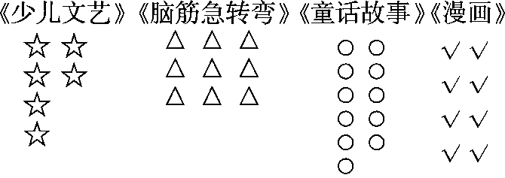

(1)把上面的统计结果填入下表。

|  |  |  |  |  |
| --- | --- | --- | --- | --- |
| 课外读物 | 《少儿艺》 | 《童话故事》 | 《漫画》 | 《脑筋急转弯》 |
| 册数 |  |  |  |  |

(2)二(1)班同学最喜欢读(　　　　)，读的《少儿文艺》比《漫画》少(　　)册。

(3)全班一共读了(　　)册书。如果要在班上办个图书角，应该多买(　　　　)，少买(　　　　)。

二、选一选。(每题2分，共8分)

下面是2016年6月份南京的天气情况。

|  |  |
| --- | --- |
| C:\Users\Administrator\Desktop\课件\我的\X19.tif | 正正 |
| C:\Users\Administrator\Desktop\课件\我的\X20.tif | 正正正C:\Users\Administrator\Desktop\课件\我的\正1.TIF |
|  | C:\Users\Administrator\Desktop\课件\我的\正4.TIF |

1．这个月共有(　　)天。

A．28 B．30 C．31

2．雨天比阴天多(　　)天。

A．6 B．4 C．12

3．(　　)的天数最多。

A．阴天 B．雨天 C．晴天

4．根据天气情况，这个月最不适合做的事情是(　　)。

A．晾晒 B．植树 C．上学

三、为了增强同学们的环保意识，红星小学二(1)班举行了收集旧电池活动。(1题6分，其余每题2分，共10分)

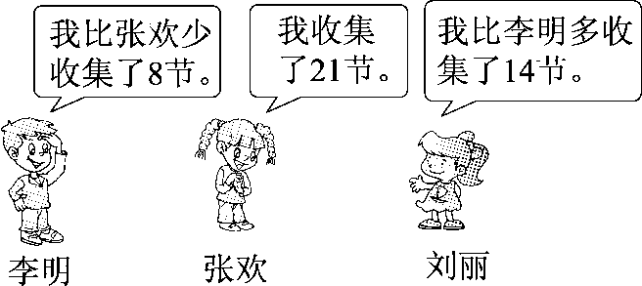

1．把下表补充完整。

|  |  |  |  |
| --- | --- | --- | --- |
| 姓名 | 李明 | 张欢 | 刘丽 |
| 节数 |  |  |  |

2.(　　)收集的旧电池最多，(　　)收集的旧电池最少。

3．请你根据上面的统计结果提出其他数学问题并解答。

四、下面是小明记录的本班同学最喜欢吃的蔬菜情况。(1题8分，2题2分，共10分)

|  |  |
| --- | --- |
| 西红柿 | 正正正正正C:\Users\Administrator\Desktop\课件\我的\正2.TIF |
| 辣椒 | C:\Users\Administrator\Desktop\课件\我的\正4.TIF |
| 茄子 | 正C:\Users\Administrator\Desktop\课件\我的\正3.TIF |
| 白菜 | 正正 |

1.把记录的结果填在下表中。

|  |  |  |  |  |
| --- | --- | --- | --- | --- |
| 蔬菜 | 西红柿 | 辣椒 | 茄子 | 白菜 |
| 人数 |  |  |  |  |

2.小红因为生病没有参加这次统计，如果她也参加了这次统计，同学们最喜欢吃的蔬菜会发生改变吗？

五、下面是同学们在十字路口5分钟内记录的通过的汽车的种类和辆数。(1题4分，2、5题每题3分，其余每题2分，共14分)

|  |  |  |  |  |
| --- | --- | --- | --- | --- |
| 种类 | 小轿车 | 出租车 | 公交车 | 货车 |
| 辆数 | 正正正 | 正 | C:\Users\Administrator\Desktop\课件\我的\正2.TIF | C:\Users\Administrator\Desktop\课件\我的\正3.TIF |

1.把上面的统计结果填入下表。

|  |  |  |  |  |
| --- | --- | --- | --- | --- |
| 种类 | 小轿车 | 出租车 | 公交车 | 货车 |
| 辆数 |  |  |  |  |

2.通过的(　　　)最多，(　　　)最少，它们相差(　　)辆。

3．出租车比货车多(　　)辆。

4．如果再通过1辆车，最有可能是(　　)。

5．你还能提一个数学问题并解答吗？

六、下面是二( 2)班同学最喜欢的玩具统计情况。(1题4分，3题6分，其余每题2分，共14分)【导学号78542001】

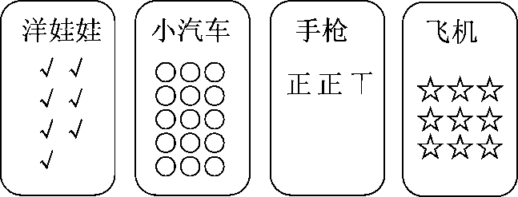

1．把上面的统计结果填入下表。

|  |  |  |  |  |
| --- | --- | --- | --- | --- |
| 玩具 | 洋娃娃 | 小汽车 | 手枪 | 飞机 |
| 人数 |  |  |  |  |

2．二(2)班同学最喜欢(　　　)的人数最多，最喜欢(　　　)的人数最少。

3．你最喜欢的玩具是(　　)，二(2)班喜欢这种玩具的有(　　)人，这个班一共有(　　)人。

4．如果你是商店老板，应多购进什么玩具？为什么？

七、我会数，我会填。(1题8分，其余每题4分，共16分)

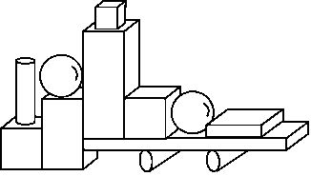

1．完成下表。

|  |  |  |  |
| --- | --- | --- | --- |
| C:\Users\Administrator\Desktop\课件\我的\X23.tif | C:\Users\Administrator\Desktop\课件\我的\X24.tif | C:\Users\Administrator\Desktop\课件\我的\X25.tif | C:\Users\Administrator\Desktop\课件\我的\X26.tif |
| (　)个 | (　)个 | (　)个 | (　)个 |

2.C:\Users\Administrator\Desktop\课件\我的\X23.tif比C:\Users\Administrator\Desktop\课件\我的\X26.tif多(　　)个，C:\Users\Administrator\Desktop\课件\我的\X25.tif比C:\Users\Administrator\Desktop\课件\我的\X24.tif少(　　)个。

3．你还能提出其他数学问题并解答吗？

**答案**

一、1．(1)11　9　(2)9　(3)41　葫芦丝

2．(1)6　11　8　9

(2)《童话故事》　 2

(3)34　《童话故事》　《少儿文艺》

二、1．B　2.C　3.B　4.A

三、1．13　21　27

2．刘丽　李明

3．张欢比刘丽少收集几节旧电池？

27－21＝6(节)

点拨：答案不唯一，只要问题合理，解答正确即可。

四、1.27　4　8　11

2．同学们最喜欢吃的蔬菜不会发生改变。

|  |  |  |  |  |
| --- | --- | --- | --- | --- |
| 种类 | 小轿车 | 出租车 | 公交车 | 货车 |
| 辆数 | 15 | 5 | 2 | 3 |

五、1.

2.小轿车　公交车　 13

3．2

4.小轿车

5.略，答案不唯一。

六、1．7　15　12　9

2．小汽车　洋娃娃

3．小汽车　15　43

点拨：前两空答案不唯一。

4．小汽车。因为最喜欢小汽车的同学多，所以应多购进小汽车。

七、1．3　4　3　2

2．1　1

3．略，答案不唯一。